Продолжение
Приложение №5
к Постановлению администрации муниципального
района Сергиевский Самарской области
№ _______ от ________________

Варианты малых архитектурных форм, возможные к применению при осуществлении работ по благоустройству дворовых и общественных территорий муниципального района Сергиевский

№ п/п | Эскиз | Описание
56 | 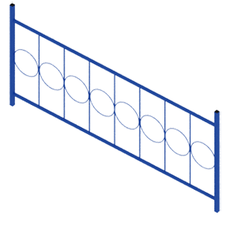 | Ограждение тип 2 H-980

